# Toiminallinen määrittely

Versiohistoria

|  |  |  |  |
| --- | --- | --- | --- |
| Versio | Päivämäärä | Muutosperuste | Tekijä |
| 1.0 | 9.1.2019 | Dokumentti valmis | Eero Savukoski |

Jake

|  |  |  |
| --- | --- | --- |
| Tekijä | Tulostettu | Jaettu |
| Eero Savukoski |  | Leena Järvenkylä-Niemi |

Sisällysluettelo

Toiminallinen määrittely 1

1. Johdanto 3

1.1 Tausta 3

1.2 Dokumentin tarkoitus ja kattavuus 3

1.3 Tuotteen yleiskuvaus 3

1.4 Toteutusympäristö 3

2. Käsitteet 3

2.1 Käyttäjät 3

2.2 Jotain tähän ehkä 3

3. Tiedot ja tietokannat 4

3.1 ER-kaavio 4

3.2 Tietokantakaavio 5

4. Näyttökartat 6

4.1 Opiskelijan näkymä 6

4.2 Opettajan näkymä 7

4.3 Pääkäyttäjän näkymä 8

4.3 Leaderin näkymä 9

5. Toiminnot ja käyttötapaukset 10

5.1 Käyttäjä kirjautuu 10

5.2 Opiskelija rekisteröityy 11

5.3 Opiskelija lisää päiväkirjamerkinnän 12

5.4 Opiskelija lukee uutisia 13

5.5 Opettaja tekee uutisen 14

5.6 Opettaja selaa opiskelijoiden päiväkirjamerkintöjä 15

5.7 Opettaja lisää tiimin 16

5.8 Leader selaa oman tiiminsä merkintöjä 17

5.9 Pääkäyttäjä poistaa käyttäjän 18

6. Ulkoiset liittymät 18

6.1 Ohjelmistoliittymät 18

6.2 Ohjelmistoliittymät 18

**Liite 1 Käyttötapauskaavio** 19

# Johdanto

# Tausta

Projektin tarkoituksena on tehdä suunnitelmat Tredun uudelle e-urheilukurssille. Sivut on tarkoitettu Tredun opiskelijoille ja opettajille.

# Dokumentin tarkoitus ja kattavuus

Dokumentti on laadittu kuvaamaan päiväkirjajärjestelmän toimintoja. Se on laadittu Tredun opiskelijoille ja opettajille.

Dokumentti kattaa järjestelmän toiminnot ja ulkoasun.

# Tuotteen yleiskuvaus

Sivuilla opiskelijat voivat lisätä päiväkirjamerkintöjä ja lukea opettajien julkaisemia uutisia. Opettajat voivat lisätä uutisia ja tarkastella opiskelijoiden merkintöjä. Kaikki sivujen toiminnot ovat käytössä kaikilla laitteilla jossa on interet.

# Toteutusympäristö

Kehitysympäristönä on MS Word, MS Visio ja MS Project

# Käsitteet

# Käyttäjät

Järjestelmän käyttäjät

**Opiskelija**

Opiskelija voi kirjautumisen jälkeen lukea uutisia tai lisätä päiväkirjamerkintöjä.

**Opettaja**

Opettaja voi lisätä uutisia ja tarkastella opiskelijoiden päiväkirjamerkintöjä.

**Pääkäyttäjä**

Pääkäyttäjä voi hallinnoida opiskelijoiden ja opettajien tietoa ja tunnuksia.

**Leader**

Leader voi selata oman tiimin jäsenten päiväkirjamerkintöjä.

# Jotain tähän ehkä

# Tiedot ja tietokannat

# ER-kaavio

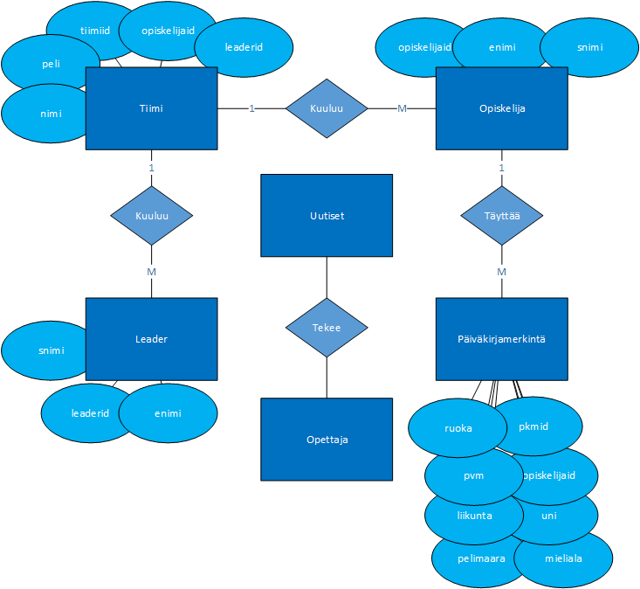

# Tietokantakaavio

s

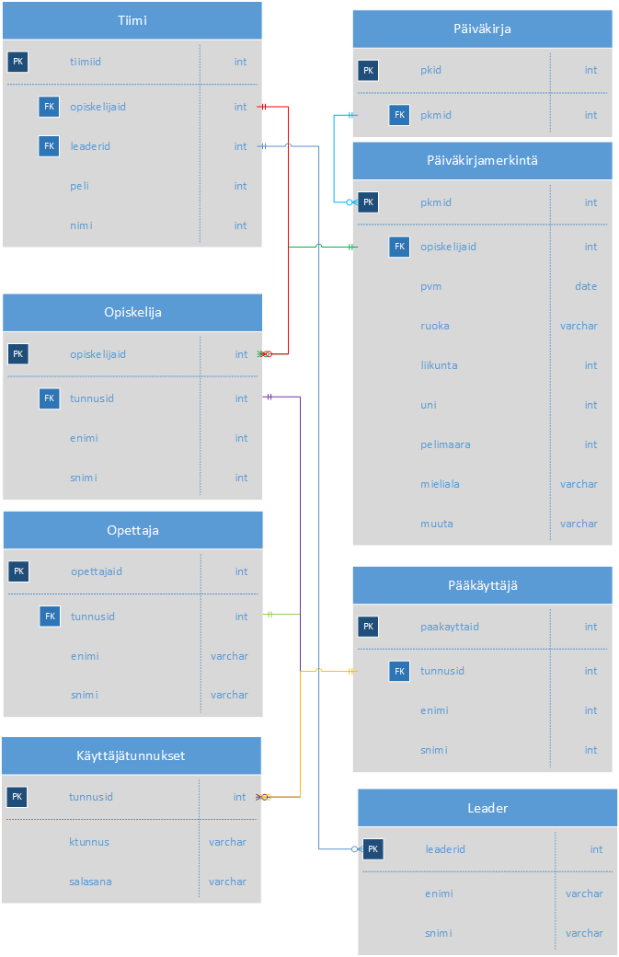

# Näyttökartat

# Opiskelijan näkymä

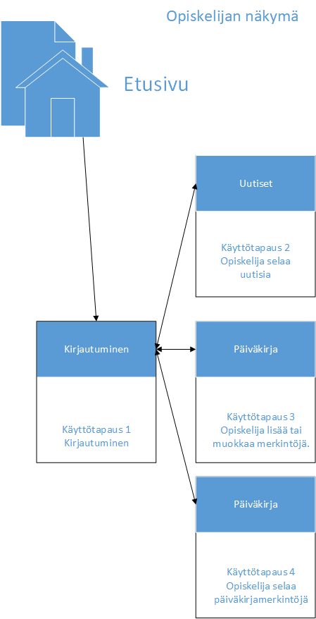

# Opettajan näkymä

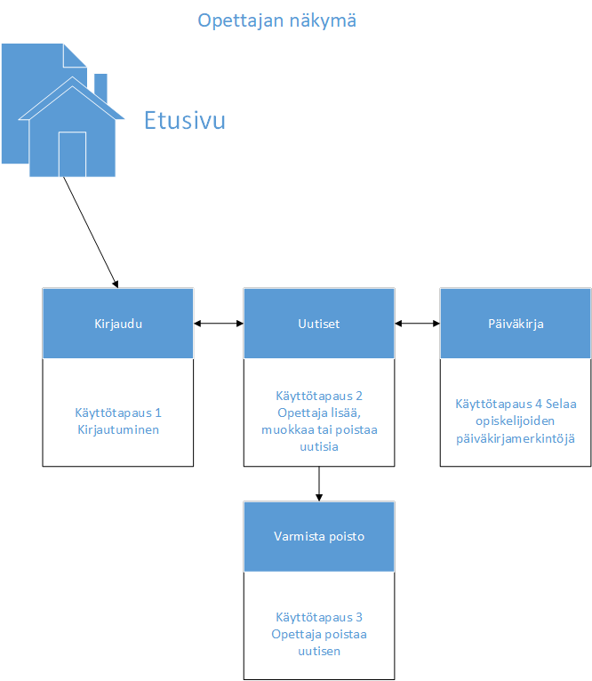

# 4.3 Pääkäyttäjän näkymä

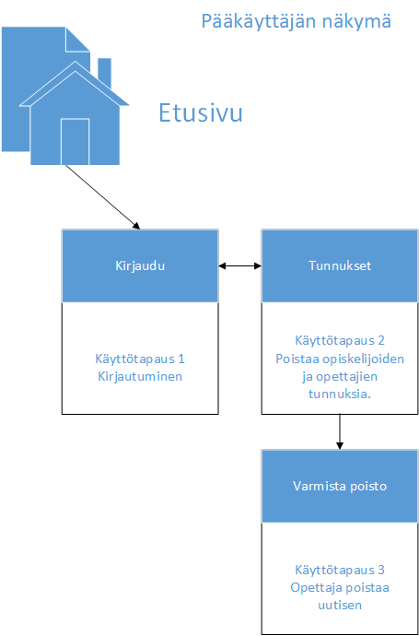

# Leaderin näkymä

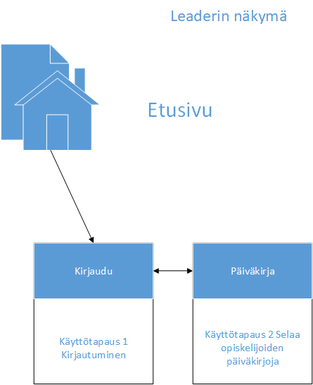

# Toiminnot ja käyttötapaukset

# Käyttäjä kirjautuu

Kuvaus Käyttäjä kirjautuu oikeilla tunnuksilla järjestelmään.

Alkuehto Käyttäjällä on luotu tunnukset.

Normaali tapahtumien kulku Käyttäjä kirjoittaa oman käyttäjätunnuksen ja salasanan sen jälkeen painaa ”Kirjaudu” nappia.

Vaihtoehtoinen tapahtumien kulku Jos käyttäjätunnus tai salasana on väärä, kirjautuminen ei onnistu.

Loppuehto Käyttäjä pääse järjestelmään sisälle.

Erikoisvaatimukset Tunnukset ovat oikeat.

Käyttäjät Kaikki

Näyttömalli

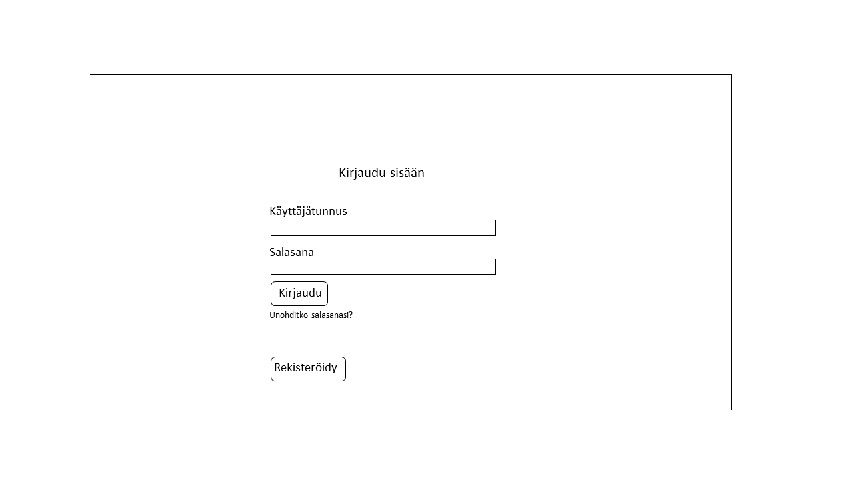

# Opiskelija rekisteröityy

Kuvaus Rekisteröidytään oikeilla tiedoilla

Alkuehto Rekisteröityvä henkilö on E-urheilukurssin opiskelija

Normaali tapahtumien kulku Henkilö on E-urheilukurssin jäsen ja täyttää rekisteröitymissivun kaikki kohdat oikeilla tiedoilla ja painaa ”Lähetä” nappia.

Vaihtoehtoinen tapahtumien kulku Henkilön tiedot ovat väärin tai hän ei ole mukana kurssilla, rekisteröityminen ei onnistu

Loppuehto Rekisteröityminen onnistuu.

Erikoisvaatimukset Henkilö on mukana E-urheilukurssilla.

Käyttäjät Opiskelijat

Näyttömalli

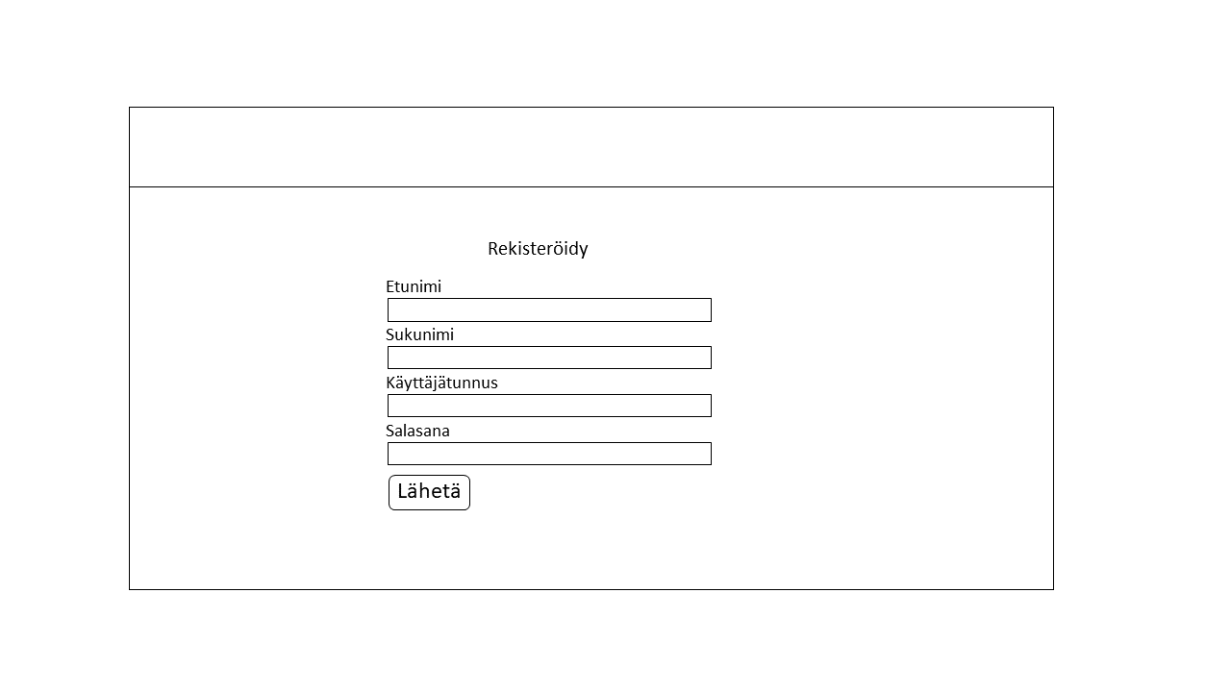

# Opiskelija lisää päiväkirjamerkinnän

Kuvaus Lisätään päiväkirjamerkintä

Alkuehto Käyttäjä on kirjautunut

Normaali tapahtumien kulku Käyttäjä on kirjautunut, hän täyttää kaikki kohdat ja sen jälkeen painaa ”Lähetä” nappia

Vaihtoehtoinen tapahtumien kulku Käyttäjä ei ole täyttänyt kaikkia kohtia.

Loppuehto Päiväkirjamerkinnän lisäys onnistuu.

Erikoisvaatimukset Käyttäjä on kirjautunut.

Käyttäjät Opiskelijat.

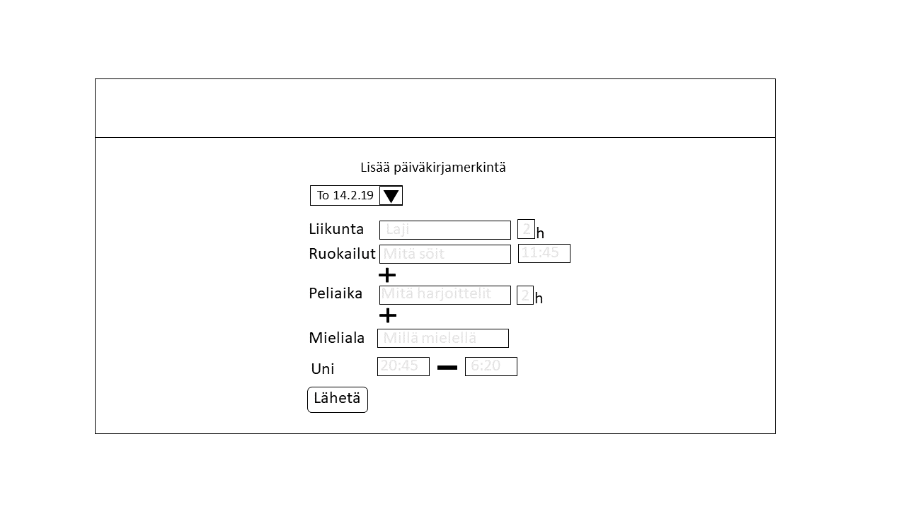Näyttömalli

# Opiskelija lukee uutisia

Kuvaus Luetaan uutisia.

Alkuehto Käyttäjä on kirjautunut.

Normaali tapahtumien kulku Käyttäjä on kirjautunut ja hän lukee uutiset

Vaihtoehtoinen tapahtumien kulku Käyttäjä ei ole kirjautunut.

Loppuehto -

Erikoisvaatimukset Käyttäjä on kirjautunut.

Käyttäjät Opiskelijat.

Näyttömalli

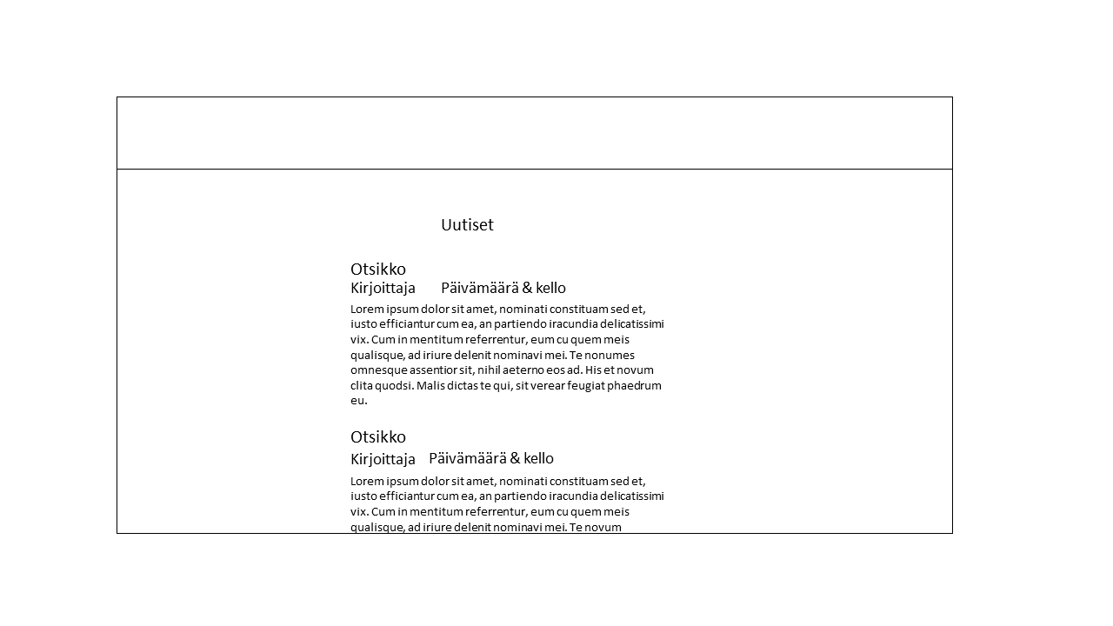

# Opettaja tekee uutisen

Kuvaus Opettaja tekee uutisen

Alkuehto Käyttäjä on kirjautunut.

Normaali tapahtumien kulku Käyttäjä on kirjautunut ja julkaisee uuden uutisen.

Vaihtoehtoinen tapahtumien kulku Käyttäjä ei ole kirjautunut.

Loppuehto Uutisen julkaisu onnistuu.

Erikoisvaatimukset Käyttäjä on kirjautunut.

Käyttäjät Opettajat.

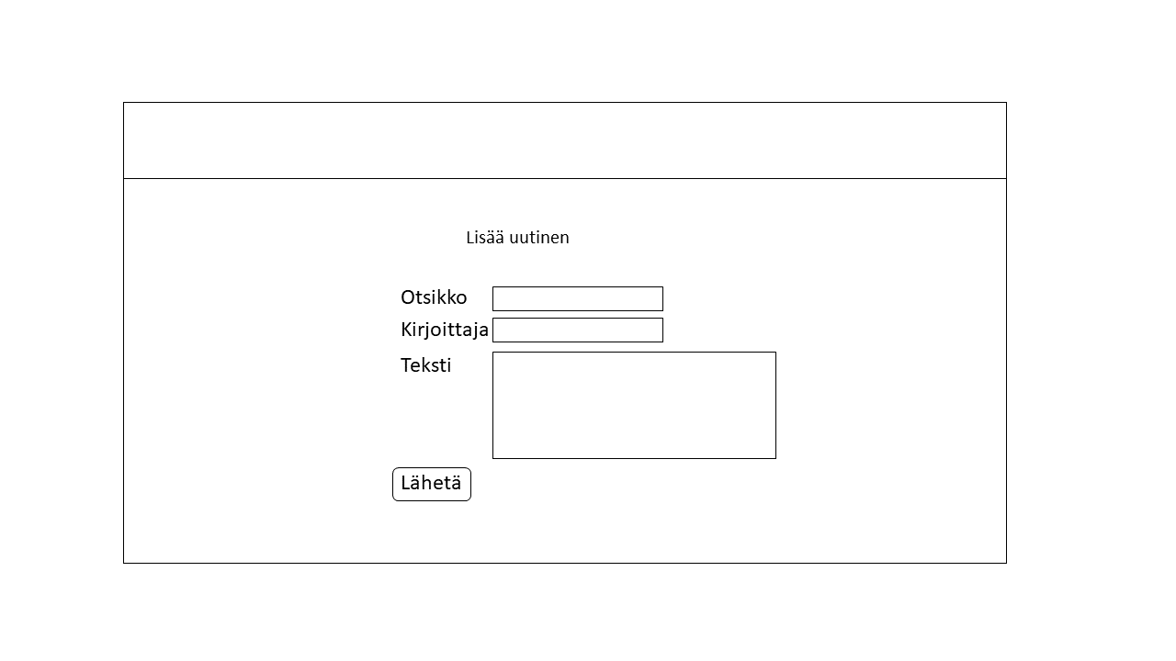Näyttömalli

# Opettaja selaa opiskelijoiden päiväkirjamerkintöjä

Kuvaus Opettaja selaa opiskelijoiden päiväkirjamerkintöjä

Alkuehto Käyttäjä on kirjautunut.

Normaali tapahtumien kulku Käyttäjä on kirjautunut ja selaa päiväkirjamerkintöjä.

Vaihtoehtoinen tapahtumien kulku Käyttäjä ei ole kirjautunut.

Loppuehto Päiväkirjamerkintöjen selaaminen onnistuu.

Erikoisvaatimukset Käyttäjä on kirjautunut.

Käyttäjät Opettajat

Näyttömalli

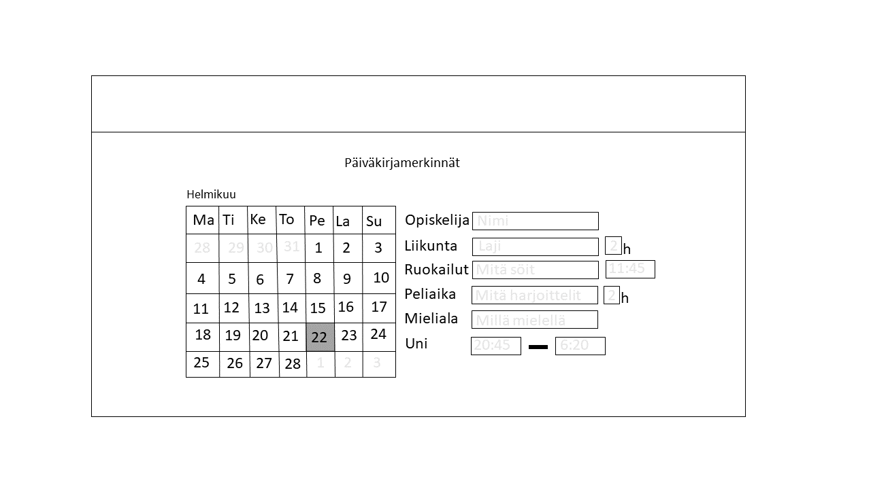

# Opettaja lisää tiimin

Kuvaus Opettaja lisää tiimin

Alkuehto Käyttäjä on kirjautunut.

Normaali tapahtumien kulku Käyttäjä on kirjautunut ja luo tiimin

Vaihtoehtoinen tapahtumien kulku Käyttäjä ei ole kirjautunut.

Loppuehto Tiimin lisääminen onnistuu.

Erikoisvaatimukset Käyttäjä on kirjautunut.

Käyttäjät Opettaja

Näyttömalli

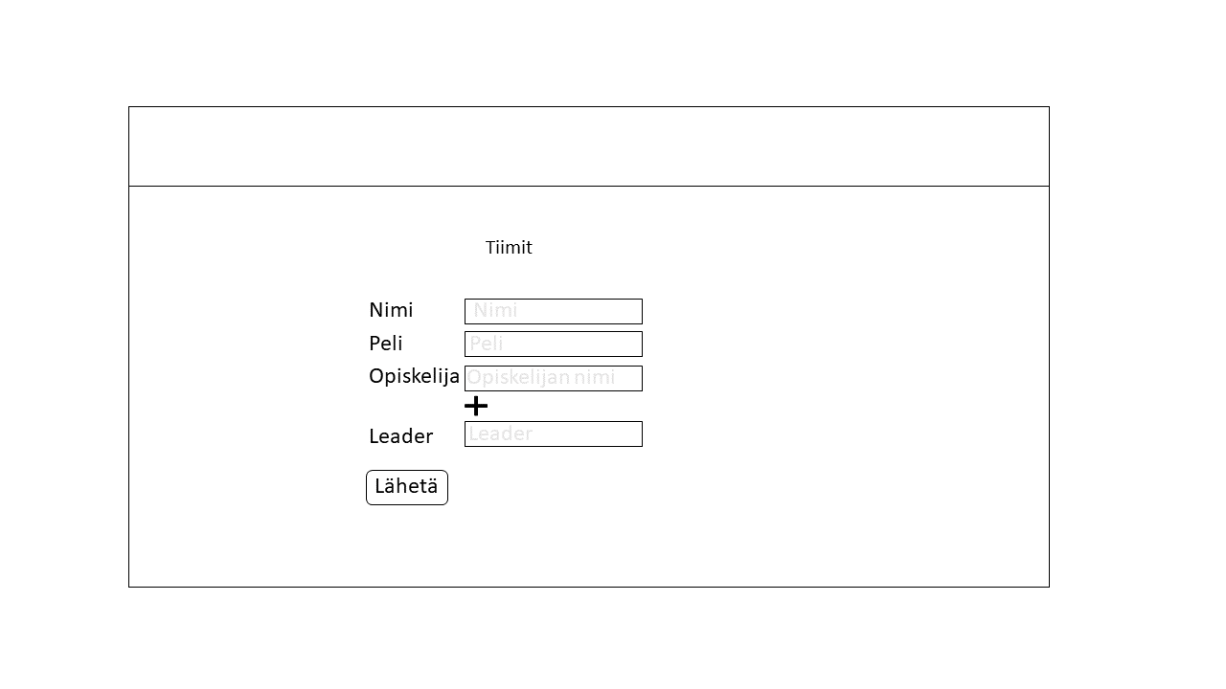

# Leader selaa oman tiiminsä merkintöjä

Kuvaus Tiimin leaderi selaa oman tiimin merkintöjä.

Alkuehto Käyttäjä on kirajutunut.

Normaali tapahtumien kulku Käyttäjä on kirjautunut ja selaa tiimin merkintöjä

Vaihtoehtoinen tapahtumien kulku Käyttäjä ei ole kirjautunut.

Loppuehto Päiväkirjamerkintöjen lisääminen onnistuu

Erikoisvaatimukset Käyttäjä on kirjautunut.

Käyttäjät Leader.

Näyttömalli

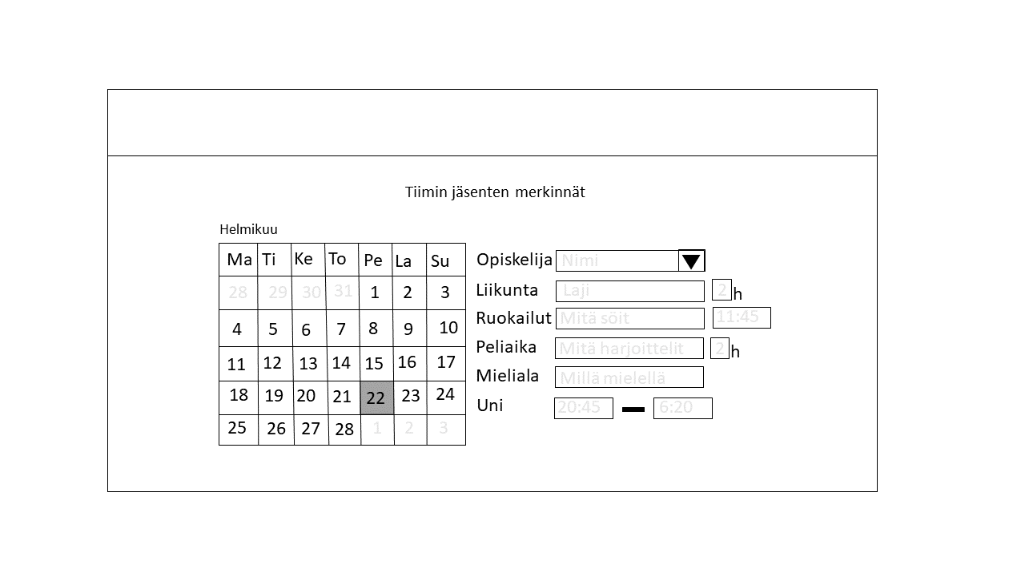

# Pääkäyttäjä poistaa käyttäjän

Kuvaus Pääkäyttäjä poistaa poistaa käyttäjän

Alkuehto Käyttäjä on kirjautunut.

Normaali tapahtumien kulku Käyttäjä on kirjautunut ja poistaa käyttäjän.

Vaihtoehtoinen tapahtumien kulku Käyttäjä ei ole kirjautunut.

Loppuehto Käyttäjän poistaminen onnistuu ja tunnukset eivät toimi enää

Erikoivaatimukset Käyttäjä on kirjautunut.

Käyttäjät Pääkäyttäjä

Näyttömalli

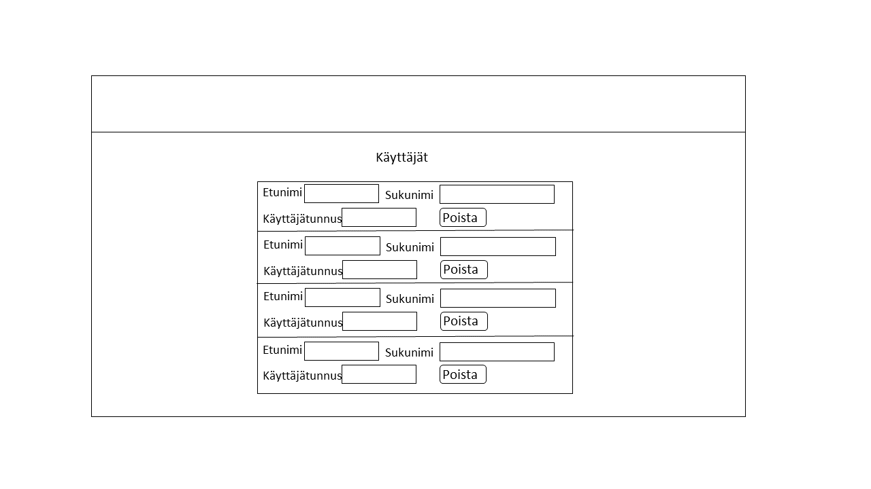

# Ulkoiset liittymät

# Ohjelmistoliittymät

Järjestelmä on käytettävissä tietokoneilla, tabletilla ja puhelimilla.

# Ohjelmistoliittymät

Järjestelmä ei liity muihin järjestelmiin.

# **Liite 1 Käyttötapauskaavio**

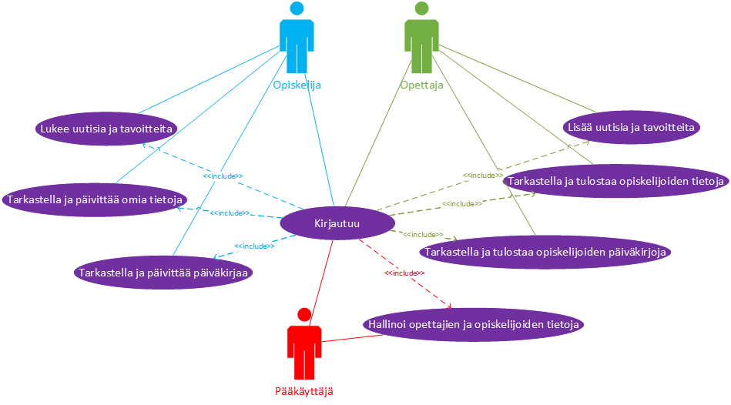

**Liite 2 Tyyliopas**